FASES REQUERIMIENTO DE SOFTWARE

1. DESCRIPCION GENERAL DEL REQUERIMIENTO 2
2. FASE DE FORMALIZACIÓN 3
3. ANALISIS DE REQUISITOS Y REQUERIMIENTOS 4
5. LEVANTAMIENTO DEL REQUERIMIENTO DETALLADO 8
6. DISEÑO DE LA ARQUITECTURA DE SOLUCION 10

DESCRIPCION GENERAL DEL REQUERIMIENTO

PROYECTO | Abogabot
Nombre Requerimiento: | Software gestión de citas para denuncias
Fecha Solicitud: | 02/10/2022
Responsable(s) Solicitud: | Angel Ramirez Castro
Dependencia(s) Solicitante: | Tecnologías Ramirez
Responsable Funcional designado por el equipo de desarrollo de software: | Angel Ramirez Castro

FASE DE FORMALIZACIÓN

Descripción de la Solicitud
Usuario Solicitante
Realizar un programa que permita a nuestros clientes agendar una demanda al igual que visualizar el proceso de ella, también nuestros Administradores deben poder recibir notificaciones cuando se agende una, darle seguimiento y ver la cantidad de ingresos recibidos.
Líder Funcional
Usuario: agendar una demanda creando una cuenta a través de un formulario y dirigirlo al proceso de pago y mantenerlo informado del proceso de la demanda a través de correos electrónicos.
Administrador: recibe la notificación de una nueva demanda y con los datos llenados del formulario se crea automáticamente el documento legal en formato word para empezar el proceso. Debe recibir el pago y debe de ser capaz de verlo en un dashboard para ver la cantidad de ingresos recibidos.
El administrador actualiza el proceso de la demanda y agrega comentarios en cada paso del proceso.

FIRMAS DE ACEPTACIÓN:

________________________________ _______________________________
Nombre Responsable Solicitud Nombre Líder OTI
Dependencia Solicitante Oficina Tecnologías de la Información

ANALISIS DE REQUISITOS Y REQUERIMIENTOS

Fecha Inicio | 02/10/2022 |  | Fecha Final | DD/MM//AAAA
Modelamiento de Negocio
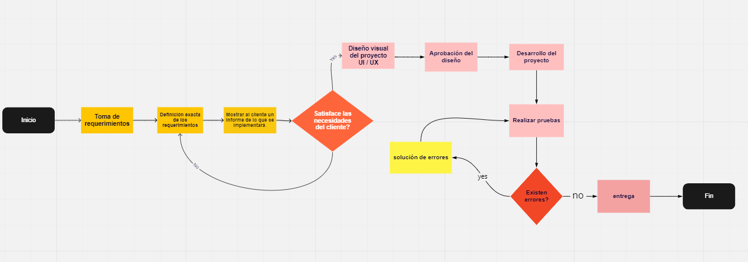
Términos de Referencia
Alcance de la solución | Se va a desarrollar una plataforma web responsive para agendar y administrar las demandas. El usuario lo hace creando una cuenta llenando un formulario y realizando un pago. El administrador recibirá notificaciones la notificación de una nueva demanda y con los datos llenados del formulario se crea automáticamente el documento legal en formato word para empezar el proceso por último verá los ingresos en un dashboard.
Requerimientos Funcionales y criterios de aceptación | Agendar denuncias y darles seguimiento  Ver los ingresos en un dashboard
Requerimientos no Funcionales y de calidad | Describa los requerimientos no funcionales que se deben tener en cuenta para que la solución cumpla con una efectiva ejecución en su entorno y apoyándose con los mínimos atributos de calidad interna y externa descritas en el estándar ISO/IEC 9126-1, si aplica
Interesados en la solución
  Nombre/Rol/Perfil | Descripción
  Angel Ramirez Castro | Desarrollo del proyecto, toma de requerimientos, programación y despliegue del mismo.
Precondiciones | El cliente debió aprobar cada diseño del proyecto y autorizar para continuar con el desarrollo.
Requisitos Técnicos | Tipo de Desarrollo | Web Escritorio Móvil Servicio Web  Servicio Windows Otro:__________________
Requisitos Técnicos | Base de Datos | Oracle  SQL Server  MySQL  MongoDB  Otro:__________________ |  |  | Versión  _______  _______  _______  _______  _______  _______
Requisitos Técnicos | Lenguaje | C#  VB  PHP  Java  JavaScript  Otro:___________________ |  |  | Versión  _______  _______  _______  _______  _______  _______  _______
Viabilidad Técnica | Luego de adelantado el análisis de los requisitos y requerimientos es viable proponer una solución técnica para esta solicitud: SI ( ) NO ( )

FIRMAS DE ACEPTACIÓN:
Nombre | Dependencia | Teléfono | Firma
Angel Ramirez Castro | Desarrollador | 00000
Firma de abogados | Cliente | 00000
- FASE DE PLANEACIÓN Y GERENCIA DEL PROYECTO

Responsable |  |  |  |  | Fecha
Plan estratégico de fases del proyecto
N° | Nombre Etapa | Actividad |  | Rol Responsable |  | Fecha Inicio | Fecha Fin | Comentarios
1 | Definición de buyer persona y publico objetivo | Definir el público al con el que se va a interactuar |  | Angel Ramirez Castro |  | **** | ****
2 | Diseño del wireframe | Boceto de proyecto |  | Angel Ramirez castro |  | **** | ****
3 | Diseño UI | Agregar estilos, imágenes colores, etc. |  | Angel Ramirez Castro |  | **** | ****
4 | Desarrollo en código | programación de todo el proyecto |  | Angel Ramirez Castro |  | **** | ****
5 | Desplegar proyecto | Subir el proyecto a internet para que pueda ser usado por el usuario final |  | Angel Ramirez Castro |  | **** | ****

NOTA: Las fechas de planeación establecidas en este documento son aproximadas y estarán sujetas a modificaciones que surjan por control de cambios u otros factores.

FIRMAS DE ACEPTACIÓN:
Nombre | Dependencia | Teléfono | Firma
Angel Ramirez Castro | Desarrollador | *****
Firma de abogados | Cliente | *********

